BITÁCORA DE TRABAJO PARA ESTUDIANTES
PRIMERA SEMANA

Desde el día | 25 de mayo | Hasta el día | 29 de mayo
Sector/ Subsector de aprendizaje/ Especialidad |   LENGUA Y LITERATURA |  | Cursos | SEGUNDO MEDIO
Profesor(a) | NATALIE VALLEJOS
Nombre Estudiante
Curso Estudiante |  |  | Letra
Objetivo de Aprendizaje | OA 10 Analizar y evaluar textos de los medios de comunicación, como noticias, reportajes, cartas al director, propaganda o crónicas, considerando:  > Los propósitos explícitos e implícitos del texto, justificando con ejemplos sus afirmaciones sobre dichos propósitos.  > Las estrategias de persuasión utilizadas en el texto (uso del humor, presencia de estereotipos, apelación a los sentimientos, etc.) y evaluándolas.  > Las evidencias que se entregan o se omiten para apoyar una afirmación.  > Los efectos causados por recursos no lingüísticos (como diseño, imágenes, disposición gráfica y efectos de audio) y lingüísticos (uso de imperativo, figuras literarias, expresiones populares, palabras en otros idiomas, intertextualidad, modalizaciones, etc.) presentes en el texto.  > Similitudes y diferencias en la forma en que distintas fuentes presentan un mismo hecho.  > Qué elementos del texto influyen en las propias opiniones, percepción de sí mismo y opciones que tomamos.  OA 20 Evaluar el punto de vista de un emisor, su razonamiento y uso de recursos retóricos (vocabulario, organización de las ideas, desarrollo y progresión de los argumentos, etc.).
Contenidos | -Medios de comunicación –texto argumentativo –Textos periodísticos.

¡Hola estimada alumna!, nos volvemos a encontrar. Espero te encuentres bien junto a tu familia. Te quiero felicitar por todo tu esfuerzo y compromiso mostrado en el trabajo anterior y darte la bienvenida a tu próximo desafío: La unidad I, correspondiente a Ciudadanía y trabajo (medios de comunicación), donde reforzarás tus conocimientos previos y profundizarás en tus nuevos aprendizajes sobre Medios de Comunicación. Tu objetivo al término de esta unidad será: Poder analizar cualquier tipo de texto argumentativo presentes en los medios de comunicación, diferenciando entre: hecho y opinión; argumentos lógicos y emotivos; publicidad y propaganda; modos de razonamientos y falacias argumentaivas Además serás capaz de emitir tu opinión y escribir tu propio texto argumentativo, esta vez aplicando lo aprendido sobre los tipos de argumentos, reglas de ortografía y haciendo correctamente uso de la estructura textual. Para lograr tus desafíos debes considerar el apoyo de los contenidos vistos en la guía I, en conjunto con este recurso llamado bitácora.
En esta bitácora didáctica desarrollarás una clase por semana, la cual deberás enviar corregida en la fecha señalada y por vía e-mail a tu profesora Natalie: nvallejos@incoblascanas.cl No olvides colocar tu nombre y tu curso y lo debes enviar por medio de fotos. Todo ello es para tener un registro de los hábitos, responsabilidades y compromisos con que organizas tus actividades para poder tener un diagnóstico más certero de tus avances y aprendizaje. En las primeras páginas encontrarás todo el contenido para trabajar en las actividades de las cuatro clases. Una vez que hayas realizado dichas actividades, debes hacer una autoevaluación y finalmente la corrección de tus errores, donde se diferencien claramente con un color distinto al de tus respuestas.

“Si tienes alguna duda, no dudes en hacerla llegar a tu profesora” ☺






Ahora, reforzaremos algunos contenidos que no puedes prescindir. Estos te servirán de base para las actividades y para fortalecer tu aprendizaje.
Tipos de argumentos
-Los Argumentos lógicos-racionales son aquellos que apelan a la razón/ intelecto y cuyo objetivo es convencer. Para ello utilizarán razones que puedan sustentar su tesis a partir de estudios, estadísticas, fuentes confiables, citar a alguna autoridad o Institución (universidades, organismos, ministerios, etc.) experta en la materia, etc.
-Ejemplo: Encuestas realizadas por el INTA (Instituto de Nutrición y Tecnología de los Alimentos) en la Región Metropolitana muestran que un 22% de los niños toma doble desayuno -en su casa y en el colegio- y un 35% almuerza en el colegio y luego vuelve a hacerlo en su casa.
-Los argumentos emotivos-afectivos apelan a las emociones, voluntad o misericordia del interlocutor, cuyo objetivo es persuadir en la decisión del otro.
-Ejemplo: Es muy triste que muchas familias no tomen conciencia del daño que le causan a sus hijos al no educarlos en el ámbito alimenticio. Estos niños el día de mañana pueden desarrollar cualquier tipo de enfermedad si no se forma en ellos un hábito comer saludable.
¿Recuerdas lo que es una tesis?
Tesis

La tesis representa la opinión propia y auténtica (original) de un sujeto. Esta contiene: el tema + la opinión. Por lo general se encuentra en el título y/o introducción y se caracteriza por estar planteada de manera positiva o negativa. Además al momento de leerla se puede identificar de inmediato la postura del sujeto.
En el texto argumentativo, la tesis estará siempre respaldada con argumentos para lograr su propósito, el que puede ser convencer o persuadir (todos los argumentos deben estar orientados a dicho objetivo sin desviarse del tema). En la conclusión finalmente se comprueba la validez o no de la tesis.
Ejemplo de tesis sobre el tema de la desigualdad social:
“La desigualdad social es una de las consecuencias de la ineficiente administración de los recursos en Chile

TEMA
OPINIÓN
AFIRMACIÓN
Estructura texto argumentativo

El texto argumentativo posee una estructura, la cual te permitirá comprender la importancia que tiene cada parte del texto, tanto en la forma como en el contenido.

ESTRUCTURA INTERNA
TESIS: Opinión
BASE: Primer argumento general, el cual resume el porqué de mi tesis.
GARANTÍA: Son los diversos argumentos específicos que apoyan la base, y cuyo propósito es profundizar y dar un soporte a mi base. Se exponen casos concretos, ejemplos, investigaciones, etc.
RESPALDO: Son datos comprobables y muy difíciles de rebatir. Por lo tanto se respalda la validez de mi tesis, a partir de: gráficos, estadísticas, autoridad, estudios, Instituciones, fuentes confiables, etc.
ESTRUCTURA EXTERNA

TÍTULO: Contiene la tesis (tema + opinión)

INTRODUCCIÓN: Informa sobre el tema, su contexto y da a conocer el objetivo del texto.

DESARROLLO: Se presenta la opinión fundamentada con diversos argumentos y reflexiones que propicien el objetivo.

CONCLUSIÓN: Se comprueba la tesis, se realizan proyecciones, críticas, posibles soluciones, etc.




Veamos un ejemplo de Estructura interna:

- Tesis: El consumo de tabaco en los países en desarrollo constituye un problema de salud pública.

- Base: El tabaco es tan adictivo como la droga pura, ya que se trata de un producto psicoactivo que afecta los procesos químicos del cerebro y del sistema nervioso.

- Garantía: tiene reconocidos efectos nocivos sobre el sistema respiratorio, dañando gravemente bronquios y pulmones, llegando a producir bronquitis crónicas, enfisema y cáncer pulmonar. Los fumadores, además de dañar su propia salud, perjudican a los que los rodean.

- Respaldo: En las poblaciones más consumidoras de cigarrillos, desde hace varios decenios son atribuibles al tabaco el 90-95% del cáncer pulmonar, el 80-85% de la bronquitis crónica y el enfisema pulmonar y el 20-25% de las defunciones por cardiopatías y accidentes cerebrovascular (O.M.S., 1998)

Ejemplo de estructura externa

La privacidad en tiempos de coronavirus

Las medidas más eficaces contra la pandemia no pasan por apps que afectan a nuestros derechos

CARISSA VÉLIZ
24 MAR 2020 - 00:31 CET

En una pandemia la prioridad es contener la infección. La pandemia de 1918 mató a entre 50 y 100 millones de personas. Para ponerlo en perspectiva, en la Segunda Guerra Mundial murieron entre 70 y 85 millones de personas. Hay mucho en juego con el coronavirus. En estas circunstancias es necesario poner en pausa algunos derechos, como el de asociación. ¿Es la privacidad uno de ellos? No está claro.

Las telecos en España están ofreciendo al Gobierno controlar los movimientos de las personas que están en cuarentena. Algunas comunidades ya han sacado páginas o apps relacionadas con el virus. La experta en privacidad Gemma Galdón ha ofrecido algunas críticas en Twitter. Coronamadrid, por ejemplo, apunta Galdón, no permite uso anónimo, no pide consentimiento, no establece periodo de retención de datos, no minimiza datos, y comparte datos médicos sin anonimización.

¿Es necesario entregar nuestra privacidad a una app para frenar al coronavirus? No, es evidente. Las medidas más efectivas no parecen pasar por ninguna app.

La opción de recurrir a apps no solo es más invasiva desde el punto de vista de la privacidad, sino también mucho menos precisa y efectiva. Si solo se hacen pruebas a gente hospitalizada, la app podrá contactar a personas que hayan estado en contacto con las personas infectadas y pedirles que se aíslen. Pero no todo el que haya estado en contacto con alguien infectado se contagiará. Y quienes ya están infectados habrán contagiado a otros, que a su vez habrán contagiado a otros a quienes la app no contactará por estar demasiado lejos en la cadena, y todos esos casos seguirán asintomáticos mientras el virus se incuba. Con este tipo de método habrá mucha gente quedándose en casa que no tendría por qué quedarse, y habrá gente pululando por ahí que tendría que estar aislada.

Ninguna app, por más sofisticada que sea, y por más datos que tenga, puede sustituir a una prueba de coronavirus. La tecnología digital no es magia, no resuelve todos los problemas, y no siempre es la mejor opción. Didier Raoult, especialista francés en enfermedades infecciosas, defiende que hay que hacer pruebas a toda la población y priorizar el diagnóstico. Haciendo pruebas solamente a quienes terminan en el hospital habrá una mayoría de gente infectada que se detecta demasiado tarde, ya con síntomas y habiendo contagiado a otros.

Si hacemos pruebas a todo el mundo, podemos confinar exactamente a la gente que hace falta aislar. Ni más ni menos. El resto puede seguir con su vida normal y reanimar la economía. Además de controlar la pandemia, tenemos que pensar en el mundo que quedará después de la tormenta, el que estamos construyendo con cada decisión. La privacidad es importante porque le da poder a la ciudadanía. Hay que defenderla. Demasiadas veces las medidas temporales tomadas en momentos de emergencia llegan para quedarse. Todos tenemos que vigilar la democracia. Las agencias de protección de datos en especial deben montar guardia y asegurarse de que no hay ningún abuso a nuestros datos.

El coronavirus se ha llevado ya y se llevará a muchos seres queridos. Nos ha robado el sueño, está dañando nuestra economía, nos ha arrebatado nuestros planes. No podemos dejar que nos robe también nuestros derechos. Hay que cuidar la privacidad, incluso en tiempos de pandemia.

TEMA
TESIS

INTRODUCCIÓN

D
E
S
A
R
R
O
L
L
O
B
A
S
E

R
E
S
P
A
L
D
O

C
O
N
C
L
U
S
I
Ó
N

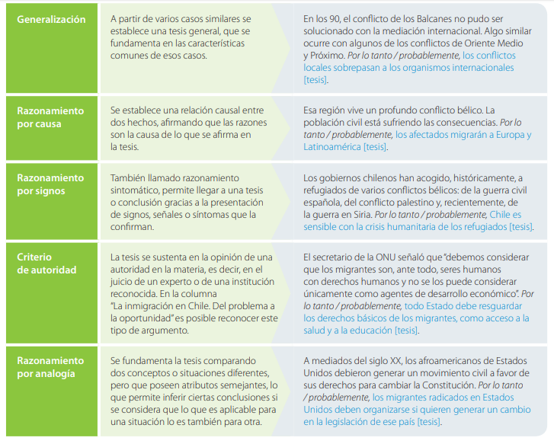

Te invito a reforzar los Modos de Razonamiento
Modos de razonamiento



Las falacias argumentativas
Se utilizan de forma voluntaria o involuntaria por el emisor. Si bien sabemos que falacia significa engaño o mentira, no obstante en el contexto de la argumentación no se considera de tal modo, sino que se refiere a un argumento mal construido o que carece de validez. Pese a que se caracterizan por presentar fallas en su construcción, las falacias pueden ser tan persuasivas como un argumento válido. Por esta razón, es necesario que el receptor de un texto argumentativo las reconozca, para poder evaluar las argumentaciones ajenas y, por otro lado, construir argumentos de calidad para fundamentar sus opiniones. Algunas de las falacias más recurrentes en la argumentación son las siguientes:

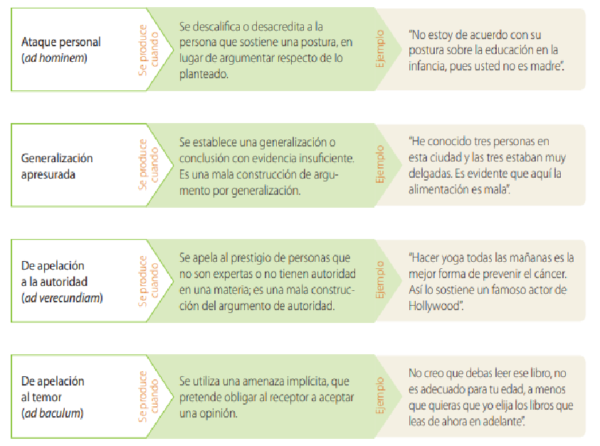

Publicidad y propaganda
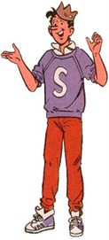
¿La publicidad y la propaganda comparten ciertas estrategias persuasivas o son totalmente opuestas entre sí? ¿Qué piensas tú?

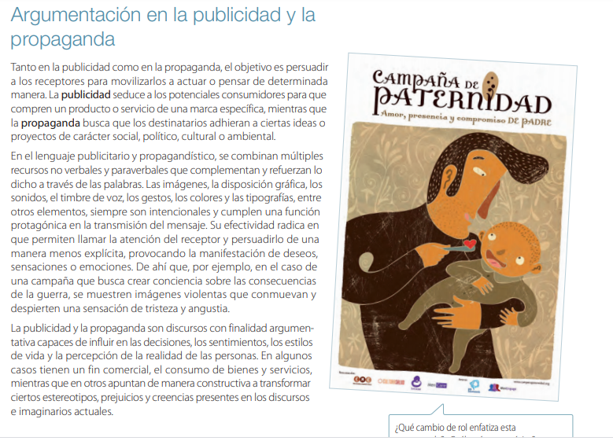

Hecho y opinión

Piensa… ¿Cómo puedo comprobar un hecho? ¿Es posible invalidar una opinión por muy incoherente que sea? ¿Qué conectores dan cuenta de una opinión?

Al momento de leer un texto es importante distinguir entre los hechos que se mencionan y las opiniones que se plantean. La aplicación de esta estrategia te permitirá identificar qué enunciados son discutibles y cuáles no. Un hecho es un acontecimiento objetivo, por lo que su veracidad resulta indiscutible. Cuando se alude a un hecho, este se describe sin incluir las valoraciones de quien lo comunica. Una opinión, en cambio, es la interpretación que un individuo hace sobre un hecho. Las opiniones son valoraciones o juicios subjetivos y, por lo tanto, no necesariamente son compartidas por todos, lo que las hace discutibles. Observa el ejemplo


CLASE I
Lee la siguiente columna sobre la situación de la mujer en la sociedad actual y luego responde las preguntas.
ACTIVIDAD I

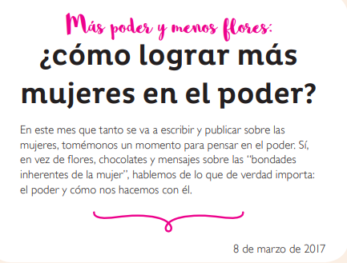
En este mes que tanto se va a escribir y publicar sobre las mujeres, tomémonos un momento para pensar en el poder. Sí, en vez de flores, chocolates y mensajes sobre las “bondades inherentes de la mujer”, hablemos de lo que de verdad importa: el poder. Las mujeres podemos haber avanzado en muchos aspectos, pero todavía no estamos tomando las decisiones que afectan nuestras vidas, nuestras organizaciones, nuestras sociedades. Miremos hacia la cima: las mujeres ocupamos hoy en día, según cifras del Ranking de Equidad de Género en las Organizaciones2, el 10% de los puestos de Presidencia y menos del 20% de las posiciones en juntas directivas en las empresas. En política, las mujeres ocupamos menos del 20% de los escaños de Cámara y Senado3, aún con la ley de cuotas (calculen sin ella). Las mujeres estamos presentes en todos los escenarios públicos y privados, en todas las reivindicaciones sociales, pero cuando llega el momento de tomar la batuta, nos invisibilizan y nos invisibilizamos.
María Adelaida Perdomo Cofundadora Aequales

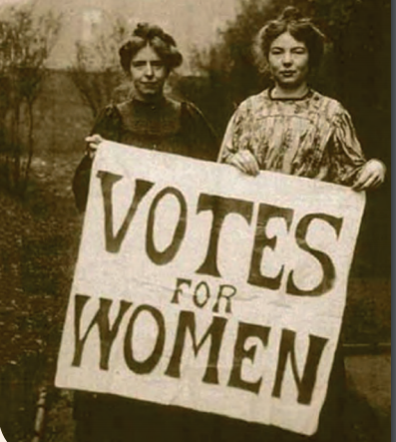
Entonces, la realidad es que las mujeres no tenemos el poder para llevar a cabo las transformaciones que la sociedad necesita. El poder es importante y debe ser entendido como una herramienta positiva e indispensable, ningún cambio se logra sin poder, mucho menos aquellos cambios profundos que requieren momentos históricos como el que estamos viviendo. Así que una gran manera de conmemorar el Día Internacional de la Mujer es promover su ascenso al poder, retirar las barreras que impiden que lleguemos a él y asegurarnos de que nuestra llegada valga la pena para otras mujeres y hombres. ¿Cómo pueden las organizaciones crear condiciones para que las mujeres accedan al poder? Abriendo su cultura organizacional hacia la diversidad, liberándose de estereotipos sobre estilos de liderazgo masculinos y femeninos. Promoviendo la flexibilidad laboral que necesitan las mujeres para sobrellevar su doble jornada. Asegurándose de que las mujeres y los hombres están siendo remunerados de forma justa por el mismo trabajo realizado. Impidiendo sesgos en los procesos de selección que excluyen a las mujeres por su potencial o actual maternidad. Alineando sus estrategias de sostenibilidad y responsabilidad social empresarial con la equidad de género. 2 ¿Cómo pueden las mujeres forjar su camino al poder? Reconociendo y demostrando que son capaces, haciendo networking, negociando por un mejor salario y un mejor puesto siempre que tengan la oportunidad; recomendando a otras mujeres para ascensos y juntas directivas. Lo más revolucionario de todo es lo más simple: confiar en nosotras mismas y confiar en otras mujeres. Arriesgarnos, tener ambición y no poner atención a estereotipos y prejuicios. ¿Cómo pueden los hombres ser parte del camino de las mujeres hacia el poder? Compartiendo las tareas del hogar y de los hijos e hijas, evitando los adjetivos peyorativos hacia las mujeres que muestran liderazgo y ambición, apoyando a sus parejas y colegas para que se postulen a cargos de liderazgo, postulando a mujeres que sabemos son capaces de realizar tareas de importancia. Asimismo, evitando palabras y comportamientos que restrinjan la libertad y autonomía de las mujeres. ¿Qué ganan las organizaciones cuando las mujeres tienen poder? Según el Instituto de Economía Internacional Peterson, las empresas que tienen mujeres en posiciones de liderazgo son hasta un 26% más rentables que las que no las tienen.

Los cambios se empiezan a ver cuando las mujeres ocupan desde un 30% de las posiciones de liderazgo en adelante. Además, los resultados se ven en equipos de trabajo donde hay más colaboración y donde surge la innovación, pues otro secreto simple es que la innovación ocurre allí donde hay más de una perspectiva de la vida presente. Por si fuera poco, las empresas que tienen mujeres en posiciones de liderazgo tienen menores posibilidades de entrar en bancarrota y menores índices de corrupción. Al final, todos y todas ganamos cuando hay equidad de género, cuando las mujeres y los hombres comparten el poder y comparten la responsabilidad de la cotidianidad.

Perdomo, M. (2017). Más poder y menos flores. Recuperado el 24 de mayo de 2017 de:
http://lasillavacia.com/silla-llena/red-de-las-mujeres/historia/mas-poder-y-menos-flores-como-lograrmasmujeres-en-el-poder

- Subraya en el texto con color amarillo los hechos y celeste las opiniones. (ANALIZA)
- ¿Cuál es el tema? (COMPRENDE)

- ¿Cuál es la tesis? (IDENTIFICA)

- ¿Qué tipo de argumentos utiliza mayormente? Fundamenta (ANALIZA)

- ¿A qué prejuicios de género alude la emisora y cómo propone derribarlos? (IDENTIFICA)

- Según la emisora, ¿cuál o cuáles deben ser las ambiciones de las mujeres? (IDENTIFICA)

- A partir de tu respuesta anterior, ¿qué papel cumplen los hombres en esa tarea? (IDENTIFICA)

- ¿Consideras que el punto de vista planteado por la emisora resulta veraz y cuenta con suficiente información para su respaldo? Fundamenta. (ANALIZA)

- Los datos que refiere la emisora en la columna corresponden principalmente a la situación de género en Colombia. ¿Crees que esa realidad es aplicable también a la de Chile? (INTERPRETA)

ACTIVIDAD II

A partir del texto leído, rescata las ideas más importantes que plasma la autora, además de tu propia visión y realiza una propaganda sobre el empoderamiento femenino en la ocupación de cargos públicos, igualdad salarial, igualdad de derechos. Recuerda que debes transmitir un mensaje motivador para que las mujeres crean más en ellas mismas y se atrevan a limitar sus capacidades. Para ello aplica lo visto sobre dicho recurso en páginas anteriores.

.

AUTOEVALUACIÓN CLASE I
Monitorea tu trabajo: Completa la pauta de autoevaluación escribiendo un número del 1 al 10 que mejor represente cuánto has aprendido respecto a los siguientes indicadores:

COMPETENCIAS | NIVEL DE LOGRO  (1 AL 10)
Formulé inferencias para deducir información implícita
Analicé correctamente los argumentos
Interpreté correctamente el propósito del autor
Desarrollé una actitud favorable en la realización de las actividades
En caso de tener dudas las hice en el momento propicio
Realicé las actividades en el momento oportuno, organizando mi tiempo y enviando la fotografía de las actividades realizadas a mi profesora de lenguaje

¿Cómo evalúas tus habilidades/ competencias transversales? Coloca la letra que represente en mayor medida tus logros en las actividades.
L=LOGRADO - ML=MEDIANAMENTE LOGRADO - PL= POR LOGRAR
HABILIDAD/COMPETENCIA | LETRA
Comprender
Identificar
Analizar
Interpretar

SOLUCIONARIO CLASE I
Actividad I, CLASE I
1.-
En este mes que tanto se va a escribir y publicar sobre las mujeres, tomémonos un momento para pensar en el poder. Sí, en vez de flores, chocolates y mensajes sobre las “bondades inherentes de la mujer”, hablemos de lo que de verdad importa: el poder. Las mujeres podemos haber avanzado en muchos aspectos, pero todavía no estamos tomando las decisiones que afectan nuestras vidas, nuestras organizaciones, nuestras sociedades. Miremos hacia la cima: las mujeres ocupamos hoy en día, según cifras del Ranking de Equidad de Género en las Organizaciones2, el 10% de los puestos de Presidencia y menos del 20% de las posiciones en juntas directivas en las empresas. En política, las mujeres ocupamos menos del 20% de los escaños de Cámara y Senado3, aún con la ley de cuotas (calculen sin ella). Las mujeres estamos presentes en todos los escenarios públicos y privados, en todas las reivindicaciones sociales, pero cuando llega el momento de tomar la batuta, nos invisibilizan y nos invisibilizamos.
María Adelaida Perdomo Cofundadora Aequales

Entonces, la realidad es que las mujeres no tenemos el poder para llevar a cabo las transformaciones que la sociedad necesita. El poder es importante y debe ser entendido como una herramienta positiva e indispensable, ningún cambio se logra sin poder, mucho menos aquellos cambios profundos que requieren momentos históricos como el que estamos viviendo. Así que una gran manera de conmemorar el Día Internacional de la Mujer es promover su ascenso al poder, retirar las barreras que impiden que lleguemos a él y asegurarnos de que nuestra llegada valga la pena para otras mujeres y hombres. ¿Cómo pueden las organizaciones crear condiciones para que las mujeres accedan al poder? Abriendo su cultura organizacional hacia la diversidad, liberándose de estereotipos sobre estilos de liderazgo masculinos y femeninos. Promoviendo la flexibilidad laboral que necesitan las mujeres para sobrellevar su doble jornada. Asegurándose de que las mujeres y los hombres están siendo remunerados de forma justa por el mismo trabajo realizado. Impidiendo sesgos en los procesos de selección que excluyen a las mujeres por su potencial o actual maternidad. Alineando sus estrategias de sostenibilidad y responsabilidad social empresarial con la equidad de género. ¿Cómo pueden las mujeres forjar su camino al poder? Reconociendo y demostrando que son capaces, haciendo networking, negociando por un mejor salario y un mejor puesto siempre que tengan la oportunidad; recomendando a otras mujeres para ascensos y juntas directivas. Lo más revolucionario de todo es lo más simple: confiar en nosotras mismas y confiar en otras mujeres. Arriesgarnos, tener ambición y no poner atención a estereotipos y prejuicios. ¿Cómo pueden los hombres ser parte del camino de las mujeres hacia el poder? Compartiendo las tareas del hogar y de los hijos e hijas, evitando los adjetivos peyorativos hacia las mujeres que muestran liderazgo y ambición, apoyando a sus parejas y colegas para que se postulen a cargos de liderazgo, postulando a mujeres que sabemos son capaces de realizar tareas de importancia. Asimismo, evitando palabras y comportamientos que restrinjan la libertad y autonomía de las mujeres. ¿Qué ganan las organizaciones cuando las mujeres tienen poder? Según el Instituto de Economía Internacional Peterson, las empresas que tienen mujeres en posiciones de liderazgo son hasta un 26% más rentables que las que no las tienen.
Los cambios se empiezan a ver cuando las mujeres ocupan desde un 30% de las posiciones de liderazgo en adelante. Además, los resultados se ven en equipos de trabajo donde hay más colaboración y donde surge la innovación, pues otro secreto simple es que la innovación ocurre allí donde hay más de una perspectiva de la vida presente. Por si fuera poco, las empresas que tienen mujeres en posiciones de liderazgo tienen menores posibilidades de entrar en bancarrota y menores índices de corrupción. Al final, todos y todas ganamos cuando hay equidad de género, cuando las mujeres y los hombres comparten el poder y comparten la responsabilidad de la cotidianidad.

Perdomo, M. (2017). Más poder y menos flores. Recuperado el 24 de mayo de 2017 de:
http://lasillavacia.com/silla-llena/red-de-las-mujeres/historia/mas-poder-y-menos-flores-como-lograrmasmujeres-en-el-poder

2.- | El tema es el poder
3.- | Respuesta variable. Ejemplo: “Las mujeres debemos empoderarnos en los distintos cargos políticos” /“Las mujeres debemos atrevernos a liderar los cambios que la sociedad necesita”.
4.- | Mayormente utiliza argumentos emotivo-afectivos, puesto que apela a los sentimientos de las mujeres, con el fin de motivarlas a empoderarse (persuasión).
5.- | Los prejuicios a los que alude son los que desvinculan a la mujer del poder, por ejemplo, los que hacen que en una empresa no asciendan a mujeres, que no haya puestos directivos para ellas, que no haya igualdad de sueldo u oportunidades basándose en la posible o actual maternidad de la empleada.
6.- | Las mujeres deben ambicionar ocupar puestos de poder en la sociedad, sin miedo y ayudando a otras mujeres a conseguirlo.
7.- | Los hombres pueden aportar comenzando a involucrarse en las tareas domésticas históricamente asignadas a las mujeres, evitando prejuicios peyorativos hacia mujeres emprendedoras o profesionales, apoyando a colegas mujeres que quieran crecer en lo profesional, respetando desde el lenguaje.
8.- | Respuesta abierta. Por ejemplo: No, porque las fuentes que citan son insuficientes. Sí, pues sus argumentos son sólidos y las fuentes son fiables.
9.- | Respuesta abierta. Por ejemplo: sí, pues los países latinoamericanos tienen más o menos la misma situación cultural; no, pues aquí las cosas han ido mejorando bastante el último tiempo en cuanto a los problemas de género.

Actividad II, Clase I

¡El Empoderamiento Femenino lo lideras tú, yo y todas!

Mereces contribuir a la sociedad en el cargo que deseas, sin ser discriminada ni menospreciada.


¡No permitas que nadie empequeñezca tu grandeza!



CLASE II
Desde el día | 01 de junio | Hasta el día | 05 de junio
Sector/ Subsector de aprendizaje/ Especialidad | LENGUA Y LITERATURA |  | Cursos | SEGUNDO MEDIO
Profesor(a) | NATALIE VALLEJOS –
Nombre Estudiante
Curso Estudiante |  |  | Letra
Objetivo de Aprendizaje | OA 2 Reflexionar sobre las diferentes dimensiones de la experiencia humana, propia y ajena, a partir de la lectura de obras literarias y otros textos que forman parte de nuestras herencias culturales, abordando los temas estipulados para el curso y las obras sugeridas para cada uno.  OA 8 Formular una interpretación de los textos literarios leídos o vistos, que sea coherente con su análisis, considerando:  > Una hipótesis sobre el sentido de la obra, que muestre un punto de vista personal, histórico, social o universal.  > Una crítica de la obra sustentada en citas o ejemplos.  > Los antecedentes culturales que influyen en la visión que refleja la obra sobre temas como el destino, la muerte, la trascendencia, la guerra u otros.  > La relación de la obra con la visión de mundo y el contexto histórico en el que se ambienta y/o en el que fue creada, ejemplificando dicha relación.
Contenidos | -Narrativa- Argumentación- Tipos de argumentos- Falacias argumentativas- hecho y opinión  -Comprensión lectora

ACTIVIDAD
Lee el siguiente texto y responde las preguntas


CAPÍTULO UNO

No sé cómo será vivir sin Miedo. Pero, sin duda, no debe ser muy entretenido. Considero el miedo parte de las cosas esenciales de una vida feliz. Porque si todos por naturaleza tienen miedo, entonces los que se dicen felices también lo tienen, ¿no? No soy tan distinta al resto.
Me dicen Alma. Por lo menos mis padres. He escuchado insultos, a lo lejos, o por debajo de la mesa, de gente que comenta que al ponérmela de nombre, la perdí. Se refieren a mi alma. Así que prácticamente para los cabros modernos soy esa especie de Alma sin alma. Bueno, la verdad es que nunca escuché susurrar eso, pero se les nota la idea en los ojos.
Sinceramente, yo también me habría burlado de alguien con un nombre tan idiota y extraño. Le preguntaron a Mamá por qué me lo había puesto y no se acuerda. Papá jura que es por una actriz española, pero luego habla de un gato de su tío escritor que se llamaba así. Preferí dejar de preguntar y aceptarlo. Soy Alma. Ya-está.
Tengo veinte primaveras (o inviernos). Al menos al día de hoy. Han pasado exactamente cuatrocientos catorce días desde que todo acabó, y una cantidad imprecisa de días desde que comenzó a acabar. Así me han dicho los números y las fechas. Yo, por otra parte, creo que los números y las cuentas solo han marcado mi nacimiento. Desde ese día jueves de octubre, el mundo por primera vez tuvo color. Árboles hermosos, clorofila brillante a la luz solar, viento aromático chocando mis pómulos…, tanta vida en todo lo que me rodeaba, y tan poca dentro de mí.

Alma es positiva, pero tiene sida. En estricto rigor sería positivo. Porque siendo positiva, se malentiende la connotación de la palabra. Alma es positivo, tiene sida. Algo así. Ya, no le pongan color, si no es algo tan trágico. Es una enfermedad crónica más. Estamos en el 2015. O sea hello… Oh, de veras, olvidaba que ustedes eran chilenos. Deben estar pensando que moriré y que estoy desahuciada, y que peso dos kilos y toda esa mierda sensacionalista. Pues, como sea, no es así. De hecho, prefiero tener esto a tener diabetes. Oh, sí, soy positivo, y también positiva. Corrección, querida Alma, no confundamos al público. De ahora en adelante diremos positiva para la acepción tierna y bonita de la palabra, y seropositivo para la acepción cruel y despiadada. Caso resuelto.
Sí, les hablaba del miedo. Maldito y amado miedo. Esa mañana estaba con el terror en la punta de la sangre, sentía cada venda gritar auxilio a mi cerebro, intenté no moverme mucho, cualquier movimiento mal dado llamaría al enemigo y podía acabar, ya saben, cazada. Pero era inevitable, respirar es sonoro, agudo, estúpidamente necesario, y luego de aguantar por tanto tiempo que Darío pasara de largo sin verme, tuve que hacerlo…Respiré una bocanada de aire de forma tan exagerada que no pudo evitar reírse en mi cara.
–Eres tan obvia –me miró con sus ojos negros apuntando el rifle de juguete construido de ramas y scotch–. Cazada.
–Cada vez duro más –sonreí victoriosa asomándome de entre el arbusto.
–No te creas, llevo la cuenta en el cronómetro –dijo apretando el botón de su reloj de mano.
– ¿Cuánto?
– Oh, vaya, sí que te has superado…
–Once minutos antes de ser cazada.
–Maldito, es mentira, fue como media hora –me lancé para mirar el reloj.
–No, ¿qué sabes de ciencias exactas? Eres chica, mira, dice once.
Tenía razón.
–Muérete, nunca más jugaré este juego contigo.
–No lo dices en serio, amas este juego. Pero nunca serás tan buena como yo.
Tenía razón, era mi juego favorito de la infancia. Lo amaba por sobre todo, pero principalmente porque ambos lo habíamos creado. En el viejo sitio de la ferretería abandonada, uno de nosotros tenía dos minutos para escoger un escondite, mientras que el otro tenía el mismo tiempo para construir, a base de ramitas recolectadas y el scotch de la vecina, un rifle de caza. Luego venía lo entretenido, sobrevivir. Amaba la adrenalina del miedo. Es tan excitante, es tan calurosa, despierta cada uno de tus sentidos, a cada una de las minúsculas células de tu cuerpo. Ese día, cuando tenía solo nueve años, fue la última vez que vi a Darío. Mamá dijo que se mudaron, no lo sé. En esos tiempos no había Facebook, y los niños no usábamos celulares. Simplemente desapareció. Ese fue el último día en que jugué <<Cazados>>. Y sí, fui muy valiente, duré once largos minutos.
CAPÍTULO DOS
Tengo que contar la historia desde un comienzo para que puedan comprenderlo todo. Retomemos desde el día del parto. Sí, ese día jueves que ya les nombré. Me desperté tempranísimo porque tenía que ir a buscar los exámenes médicos que al día siguiente llevaría a investigaciones. Estaba postulando hace unas semanas, quería entrar a la PDI porque quería ser una investigadora al más puro estilo de Sherlock Holmes, pero con placa.
Desde niña creo que tuve esa fascinación por el misterio. Hay algo en él que no sé, me vuelve loca. Se trata sencillamente de que tengo que saberlo todo. Si no, no hay razón de ser.
Caminé escuchando a Jack Johnson, me habían llamado la tarde anterior, querían entregar los resultados personalmente. Insistí en que los enviaran por correo, me daba paja ir. Pero no, obvio, la eficiencia del servicio exigía ser retirados personalmente para ser aconsejada por un especialista sobre la vida sana y blablá; eso pensaba mi mente de niña.
Llegué, dejé mi carné, esperé unos tres minutos. ¿Hay algo más detestable que las salas de espera? Ahora entiendo que hay lugares donde esos tres minutos son una bendición, pero era imposible que yo lo supiera en ese entonces. Lo único que pensaba era salir luego porque la anciana del puesto de al lado olía a cebolla. Y así, en mitad de mi plan mental por desinfectar su sobaco, una mujer con cara de zombi me llamó desde una puerta.
–¿Alma?
Estoy acostumbrada a que nadie termine mi nombre completo, se quedan consultando mentalmente si leyeron bien y antes de que puedan continuar, interrumpo con mi vocecita chillona…
–Aquí –y la expresión de error se calma y a nadie le importan mis apellidos.
Soy Alma Stuart. Ya, mentira. Quería ver sus caras. Ojalá hubiera un espejo detrás de estas letras, pero probablemente la edición salió más barata. Soy Alma Soto Reyes, y no, no tengo segundo nombre.
Nos sentamos en un escritorio pequeño de una salita muy, muy pequeña. Me ofreció agüita, rechacé. Hable luego, por favor.
–Prácticamente todo salió bien menos el… –pausa dramática de teleserie venezolana –test de Elisa.
–¿Elisa?
–Sí.
–Elisa de << ¿Dónde está Elisa?>> –juro que lo decía de inocente. ¿Por qué mierda tendría que haber sabido qué era el test de Elisa si solo tenía diecisiete años? Ya, bueno, mejor no insisto en eso.
–Elisa, el test del VIH.

–Ah. ¿Qué tipo de problemas con ese? ¿Faltó sangre? Ese día me sacó casi un kilo –nunca me fue bien en física–. Y sinceramente no habría podido darle más. Si quiere ahora le dejo otro poco y si…
–No, alcanzó perfectamente, el problema es que ese examen salió mal.
Maldita cara de tragedia.
–Lo tomamos de nuevo, no hay problema –me quería ir, tomé mis cosas.
–Señorita Alma, escúcheme.
–Es que no entiendo su punto y melodrama. Me irrita la gente seria con cara de funeral.
–Señorita Alma, usted es positiva.
–Qué hermoso cumplido, volvamos al caso
<<¡Qué mujer más ineficiente!>>, pensé.
–Me refiero a que el examen, que busca el virus de la inmunodeficiencia humana en su sangre, dio positivo.
–¿Positivo de bueno?
–Positivo de que hay virus en su sangre.
–Virus del virus…¿virus?
Estaba próxima a conocer la relación entre VIH y sida.
–VIH, el virus que causa sida.
Uno, dos, tres. Rompí en una carcajada.
–Me está hueviando –y eso que nunca digo garabatos–. ¿Qué quiere decir con eso?
–Yo creo que sería bueno que llamáramos a sus padres, simplemente la cité sola para darle más intimidad pero veo que…
–No, no vea nada –mi risa continuaba pero un poco más contenida –. Explíqueme eso que tengo en la sangre.
–Significa que usted ha tenido relaciones sexuales con alguien que es portador del virus, y ahora está en su sangre, por lo que eventualmente y sin tratamiento y/o control podría generar un cuadro de sida.
–El sida es de los maricones, ¿no sabía? –aún estaba sentada tentada de la risa, me parecía una escena Friends
–Sida es síndrome de la inmunodeficiencia adquirida. El VIH ataca las defensas de su cuerpo, específicamente los linfocitos T, dejando vulnerable su sistema ante cualquier enfermedad oportunista…
–Y así los gays se mueren de un resfrío, lo sé. Pero la verdad es que yo no soy hombre, ni tampoco gay, así que dudo mucho que…
–Alma –me interrumpió en seco, tuve que dejar de reír –, Estoy hablando en serio. Usted tiene VIH, lo que significa que puede tener también sida.
–No, no tengo sida.
–Al menos estamos seguros de que VIH sí. Deme el número de su padre.
–No.
–Lo puedo conseguir yo, usted es menor de edad.
El resto de la historia lo recuerdo un poco borroso. Fuera cierto o fuera mentira, no podía dejar que una mujer amargada con cara de culo le contara a mi madre una historia de <<Alma siendo víctima de una violación de gays>>, así que de un modo u otro conseguí manipularla para que quedara entre nosotras.
–Aquí tiene–dijo extendiéndome la carta con el resultado –, confío en que usted sabrá decirle a sus padres como es debido. No olvide que debe controlarse en el policlínico lo antes posible ya que…
–Sí, puede terminar en Sida antes de lo que creemos. No se preocupe, muchas gracias, ha sido muy buena conmigo, agradezco sincera, sincera, sincera-totalmente su preocupación.
Como que a veces eso de actuar fingidamente se sale de control.
(“Alma es +” Daniel Acuña /Fragmento)

- ¿Cuál es el significado de la palabra “acepción”, en el contexto del quinto párrafo del capítulo uno? (COMPRENDE)  - Nombramiento.  - Sentido  - Honor  - Elección  - Referente. | - ¿Cuál es el significado de la palabra “bocanada” en el contexto del sexto párrafo del capítulo uno? (COMPRENDE)  - Ráfaga.  - Soplido  - Aumento  - Cantidad  - Exhalación
- ¿Cuál es el sentido de la palabra “parto” en el contexto del primer párrafo del capítulo dos? (COMPRENDE)  - Dar a luz un hijo.  - Alumbramiento.  - Larga espera  - Producción  - Creación. | - ¿Cuántos años tiene la protagonista? (IDENTIFICA)  - 17  - 18  - 19  - 20  - 21
5) Respecto a la referencia al miedo al comienzo texto, se puede INFERIR que:  - Alma no le teme a nada.  - Alma considera el miedo como algo normal en la vida de todos, incluyendo la suya.  - Alma cree que solo los que se sienten felices pueden sentir miedo.  - Alma necesita el miedo para sentir que vive.  - Alma no desea sentir miedo y quiere olvidarse de el. | 6) De acuerdo al texto, la protagonista consideraba su nombre (IDENTIFICA):  a) Corriente  b) Feo  c) Denigrante  d) Ridículo.  e) Humillante.
7) El texto leído corresponde a un texto (ANALIZA):  - Literario.  - No literario.  - Ensayístico.  - Publicitario.  - Expositivo. | 8) De acuerdo a la lectura del fragmento leído, se puede INFERIR que este se trata de:  - Un cuento.  - Una novela.  - Una fábula  - Una epopeya.  - Una obra dramática.
9) El tipo de narrador presenta en el texto leído es (COMPRENDE):  - Omnisciente.  - Protagonista.  - Personaje secundario.  - Testigo.  - Objetivo. | 10) ¿Qué estilo narrativo predomina en el texto anterior? (ANALIZA)  - Directo.  - Indirecto.  - Indirecto-libre  - Directo libre  - No existe ningún estilo.
11) De la frase en negrita se puede inferir fundamentalmente que (INTERPRETA):  - Alma, comienza a valorar la vida, porque se va haciendo consciente de que la pierde.  - Alma disfruta de la dicha de vivir un día más, pese a su enfermedad.  - Alma se alegra de ver tanta naturaleza a su lado, pues algún día todo ello será parte del pasado.  - Alma Necesita tener otra perspectiva frente a lo que significa vivir.  - Alma cae en depresión por que no sabe cuánto tiempo más va a vivir. | 12) Cuando Alma se entera que tiene VIH reacciona (COMPRENDE):  - De manera indiferente, pues no le afectaba, por considerarla una enfermedad más, entre muchas.  - Con incredulidad, puesto que era ignorante de la enfermedad y la atribuía solo a homosexuales.  - Con angustia pues, pensaba que moriría.  - Con rabia, ya que no sabía quién la había contagiado.  - Con frustración, pues no podría seguir sus sueños de convertirse en detective.
13) De acuerdo al espacio social, se puede evidenciar lo siguiente (INFIERE):  - Chile/ año 2017/ Religión católica.  - Chile/ año 2015/ pobreza  - Chile/ año 2015/ clase media.  - Chile/ año 2016/ Clase alta.  - Chile/año 2015/ Ateísmo. | 14) El espacio psicológico que envuelve a la protagonista se caracteriza por(INTERPRETA):  - La depresión/ tristeza/ odio.  - El pesimismo/ tristeza/ sentimiento de culpa.  - La honestidad/ arrepentimiento/desdicha.  - La desorientación/ inseguridad/ frustración.  - El sin sentido de la vida.
15) ¿Cuál es la crítica que se puede INFERIR en este texto?  - A la falta de empatía, de la sociedad, de no prestar apoyo a quienes más lo necesitan.  - A la falta de respeto entre los jóvenes y su forma de relacionarse.  - A la ignorancia de la sociedad respecto al VIH, especialmente en los padres, quienes deben enseñar a sus hijos.  - A la falta de información de parte de las autoridades.  - Al sistema de salud pública por no brindar los medicamentos necesarios para el VIH. | 16) ¿Qué falacia argumentativa se puede identificar en el texto? ¿A qué tipo corresponde y por qué? (ANALIZA/ESCRIBE)
17) Marca en el texto con color amarillo los hechos y con celeste las opiniones (ANALIZA).

AUTOEVALUACIÓN CLASE II
Monitorea tu trabajo: Completa la pauta de autoevaluación escribiendo un número del 1 al 10 que mejor represente cuánto has aprendido respecto a los siguientes indicadores:

COMPETENCIAS | NIVEL DE LOGRO (1 AL 10)
Formulé inferencias para deducir información implícita.
Identifiqué hecho y opinión en el texto sin mayor dificultad.
Reflexioné críticamente sobre las temáticas presentes
Desarrollé una actitud favorable en la realización de las actividades
En caso de tener dudas, pregunté en el momento propicio.
Realicé las actividades en el momento oportuno, organizando mi tiempo y enviando la fotografía de mis actividades realizadas a mi profesora de lenguaje.

¿Cómo evalúas tus habilidades/ competencias transversales? Coloca la letra que represente en mayor medida tus logros en las actividades.
L=LOGRADO - ML=MEDIANAMENTE LOGRADO - PL= POR LOGRAR
HABILIDAD/COMPETENCIA | LETRA
Comprender
Identificar
Analizar
Interpretar

SOLUCIONARIO CLASE II

1 | B
2 | D
3 | C
4 | D
5 | B
6 | D
7 | A
8 | B
9 | B
10 | A
11 | A
12 | B
13 | C
14 | D
15 | C
16. ¿Qué falacia argumentativa se puede identificar en el texto? ¿A qué tipo corresponde y por qué? (ANALIZA/ESCRIBE)
Falacia por generalización apresurada, ya que Alma sin tener mayores antecedentes de la enfermedad, piensa que solo les da a los homosexuales, porque quizás en algún momento lo escuchó y a partir de ello, generaliza a todos los que tienen la enfermedad.

Desde el día | 08 de junio | Hasta el día | 12 de junio
Sector/ Subsector de aprendizaje/ Especialidad | LENGUA Y LITERATURA |  | Cursos | SEGUNDO MEDIO
Profesor(a) | NATALIE VALLEJOS –
Nombre Estudiante
Curso Estudiante |  |  | Letra
Objetivo de Aprendizaje | OA 2 Reflexionar sobre las diferentes dimensiones de la experiencia humana, propia y ajena, a partir de la lectura de obras literarias y otros textos que forman parte de nuestras herencias culturales, abordando los temas estipulados para el curso y las obras sugeridas para cada uno.  OA 8 Formular una interpretación de los textos literarios leídos o vistos, que sea coherente con su análisis, considerando:  > Una hipótesis sobre el sentido de la obra, que muestre un punto de vista personal, histórico, social o universal.  > Una crítica de la obra sustentada en citas o ejemplos.  > Los antecedentes culturales que influyen en la visión que refleja la obra sobre temas como el destino, la muerte, la trascendencia, la guerra u otros.  > La relación de la obra con la visión de mundo y el contexto histórico en el que se ambienta y/o en el que fue creada, ejemplificando dicha relación.
Contenidos | -Medios de comunicación- Argumentación- Narrativa- Tipos de argumentos- Falacias argumentativas- hecho y opinión

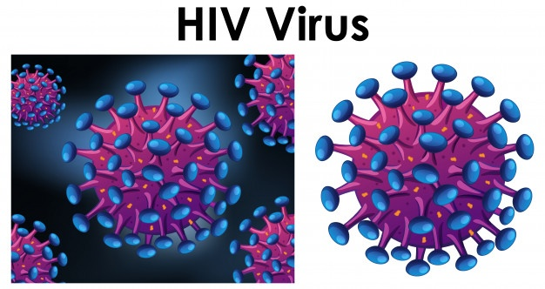
CLASE III
ACTIVIDAD


¡Hola! Considerando el fragmento leído la clase anterior (Del libro “Alma es + del escritor chileno Daniel Acuña), hoy tendrás el gran desafío de realizar una campaña propagandística, cuyo propósito es concientizar a la población, especialmente a los jóvenes sobre la enfermedad del SIDA.
Sabías que solamente en Chile 71 mil personas viven con VIH. Es realmente preocupante, y por lo mismo quiero que me ayudes a persuadir a la gente que verá estos anuncios de que cuide su salud y a los que quiere.
Para ello, debes considerar las características y componentes de la propaganda, de modo que apliques diversos recursos persuasivos (originales). Si tienes dudas revisa la materia de las primeras páginas o consulta a tu profesora Natalie.
La propaganda debe tener a lo menos dos páginas de extensión. Lo puedes realizar en formato digital o manualmente (luego tomas una fotografía lo más nítida posible).
¡Que te vaya excelente!

AUTOEVALUACIÓN CLASE III
Monitorea tu trabajo: Completa la pauta de autoevaluación escribiendo un número del 1 al 10 que mejor represente cuánto has aprendido respecto a los siguientes indicadores:

COMPETENCIAS | NIVEL DE LOGRO (1 AL 10)
Apliqué los aprendizajes adquiridos previamente en esta actividad
Diseñé un trabajo novedoso, original y coherente a los criterios solicitados
Reflexioné críticamente sobre las temáticas presentes
Desarrollé una actitud favorable en la realización de las actividades
En caso de tener dudas, pregunté en el momento propicio.
Realicé la actividad en el momento oportuno, organizando mi tiempo y enviando la fotografía de mis actividades realizadas a mi profesora de lenguaje.

¿Cómo evalúas tus habilidades/ competencias transversales? Coloca la letra que represente en mayor medida tus logros en las actividades.
L=LOGRADO - ML=MEDIANAMENTE LOGRADO - PL= POR LOGRAR
HABILIDAD/COMPETENCIA | LETRA
Reflexionar
Aplicar
Escribir (Considerando el tipo recurso y su función)
Crear (mensajes, dibujos, imágenes, diseños, colores, slogan, etc.)


Si requieres mayor apoyo en esta actividad escríbele un correo a tu profesora Natalie a la siguiente dirección: nvallejos@incoblascanas.cl

Desde el día | 15 de junio | Hasta el día | 19 de junio
Sector/ Subsector de aprendizaje/ Especialidad | LENGUA Y LITERATURA |  | Cursos | SEGUNDO MEDIO
Profesor(a) | NATALIE VALLEJOS –
Nombre Estudiante
Curso Estudiante |  |  | Letra
Objetivo de Aprendizaje | OA 13 Escribir, con el propósito de explicar un tema, textos de diversos géneros (por ejemplo, artículos, informes, reportajes, etc.) caracterizados por:  > Una presentación clara del tema en que se esbozan los aspectos que se abordarán.  > Una organización y redacción propias de la información.  > La inclusión de hechos, descripciones, ejemplos o explicaciones que reflejen una reflexión personal sobre el tema.  > Una progresión temática clara, con especial atención al empleo de recursos anafóricos y conectores.  > El uso de recursos variados que favorezcan el interés y la comprensión del lector, tales como anécdotas, citas, síntesis, imágenes, infografías, etc.  > Un cierre coherente con las características del género y el propósito del autor.  > El uso de citas y referencias según un formato previamente acordado.  OA 12 Aplicar flexiblemente y creativamente las habilidades de escritura adquiridas en clases, como medio de expresión personal y cuando se enfrentan a nuevos géneros:  > Investigando las características del género antes de escribir.  > Adecuando el texto a los propósitos de escritura y a la situación. Determinan el género discursivo adecuado para comunicar sus ideas, considerando el propósito comunicativo, el destinatario y la situación comunicativa.  > Determinan las características que debe tener su discurso para responder a la situación comunicativa, al propósito y al lector.  > Evalúan sus textos de acuerdo a las características del género escogido, características del discurso, la situación comunicativa, el destinatario y el propósito de estos.
Contenidos | -Medios de comunicación- Argumentación- Narrativa- Tipos de argumentos- Falacias argumentativas- hecho y opinión

CLASE IV
¡Felicitaciones, has llegado a la última clase! Eso demuestra que has sido bastante sistemática y que tienes un compromiso muy grande con tu aprendizaje.
Tú desafío final será producir un texto argumentativo (Artículo de opinión, columna de opinión, ensayo o reportaje) sobre algún tema de tu interés que consideres que sería importante hoy en día reflexionar. Por ejemplo: La educación, Coronavirus, VIH, Eutanasia, Pena de muerte, Adicciones (Drogas/ alcohol), Sexualidad, etc. Debe ser de 1 a 2 páginas de extensión.
Recuerda aplicar la estructura del texto argumentativo (interna y externa), sus características, pero sobre todo la originalidad de tus reflexiones, cuidando tu redacción y ortografía.
¡ÉXITO!

AUTOEVALUACIÓN CLASE IV
Monitorea tu trabajo: Completa la pauta de autoevaluación escribiendo un número del 1 al 10 que mejor represente cuánto has aprendido respecto a los siguientes indicadores:

COMPETENCIAS | NIVEL DE LOGRO (1 AL 10)
Apliqué los aprendizajes adquiridos previamente en esta actividad

Escribí un texto original y coherente a los criterios solicitados
Realicé reflexiones críticas en el desarrollo y producción del texto
Mantuve una actitud favorable en la realización de la actividad
En caso de tener dudas, pregunté en el momento propicio.
Realicé la actividad en el momento oportuno, organizando mi tiempo y enviando la fotografía de mis actividades realizadas a mi profesora de lenguaje.

¿Cómo evalúas tus habilidades/ competencias transversales? Coloca la letra que represente en mayor medida tus logros en las actividades.
L=LOGRADO - ML=MEDIANAMENTE LOGRADO - PL= POR LOGRAR
HABILIDAD/COMPETENCIA | LETRA
Reflexionar
Aplicar
Escribir/ reflexionar (Considerando el tipo de texto y su función)


Si requieres mayor apoyo en esta u otra actividad escríbele un correo a tu profesora Natalie a la siguiente dirección: nvallejos@incoblascanas.cl y síguela en instagram

Síguenos en Instagram

Inco.literatura (Departamento de lenguaje)
Profnvallejos2020 (Profesora Natalie Vallejos) nvallejosg@incoblascanas.cl

